关于教育厅项目申报常见问题答疑

1、申报网址、申报账号密码是多少

申报网址： http://rms.xuefeng.space

申报账号密码请与科研秘书联系，每个学院共用一个账号密码，请不要修改密码，账号是纯数字。

1. 单位联系人：

自科类：陈伟，电话：0731-85623963  手机：13875883065

社科类：姚佳丽，电话0731-85623963 手机：18627572123

1. 项目经费：

自科类：重点项目8万元，优秀青年项目6万元，一般项目1万元；

社科类：重点项目6万元，优秀青年项目4万元，一般项目1万元

4、申报主要流程：

登陆系统，点击左上角“申报项目”

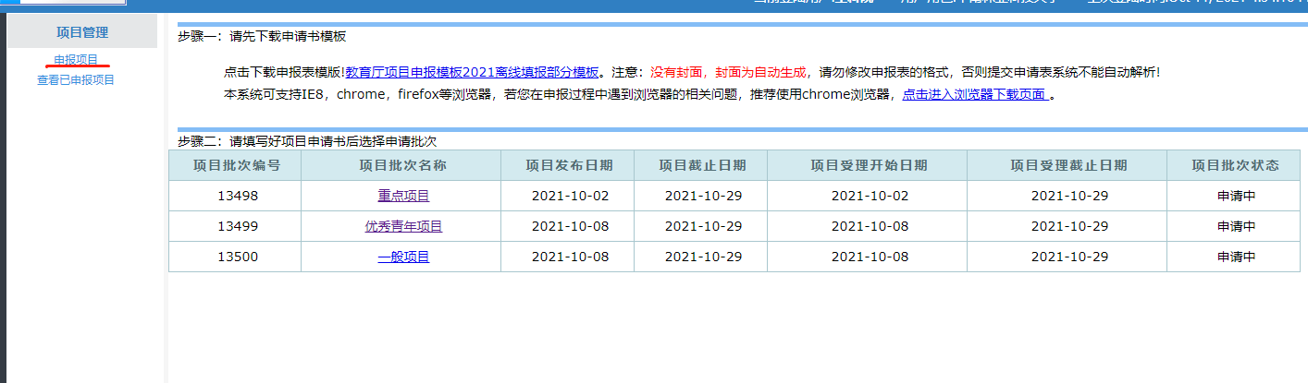

点击下载申报书正文

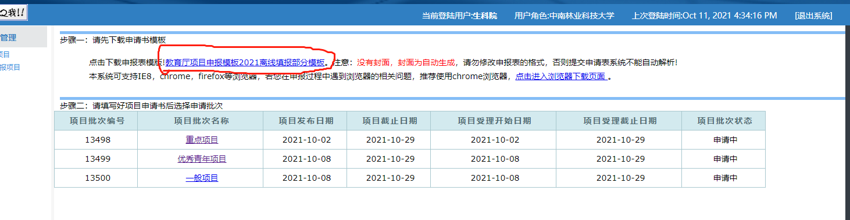

选择相应的项目类别，按要求填报相应的信息

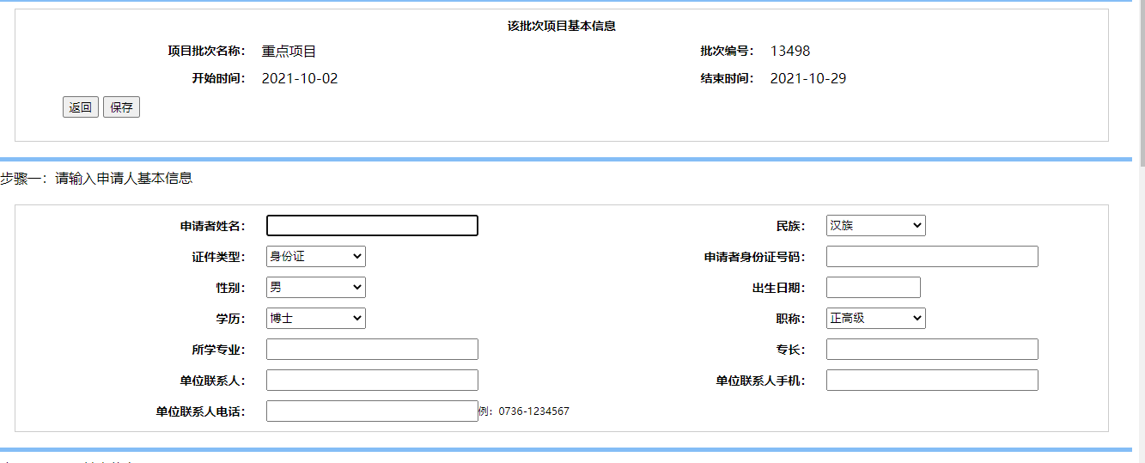

上传附件：指项目负责人学历证书、职称证书、论文（首页）等成果和申报书正文，申报书首页系统自动生成，点击“保存并提交”

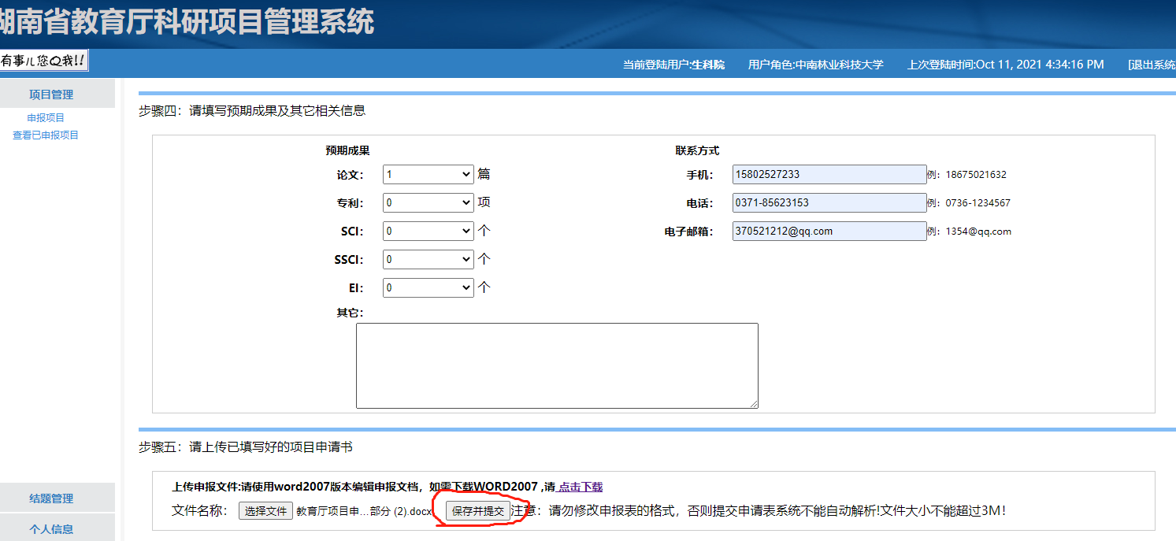

选择“确认上传”

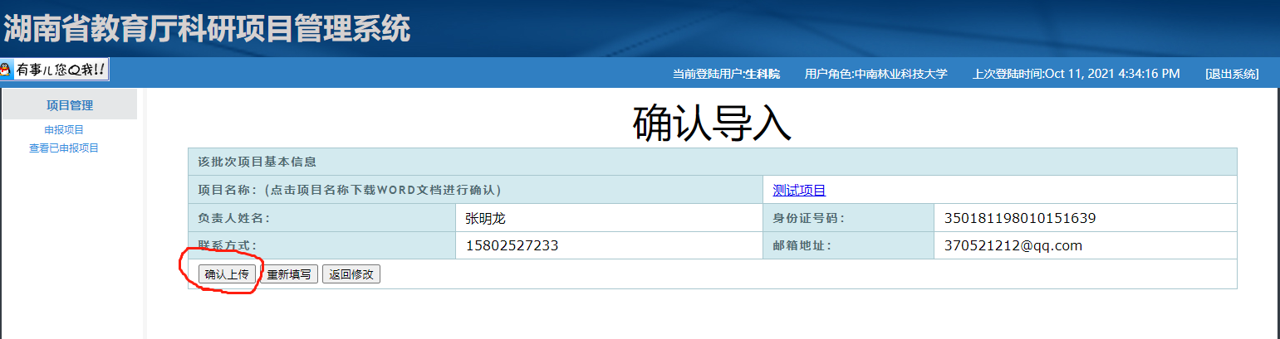

5、已经提交后项目在哪里查看和修改？

登陆系统后，点击“查看已申报项目”，如下图，无需科技处管理员退回即可修改。

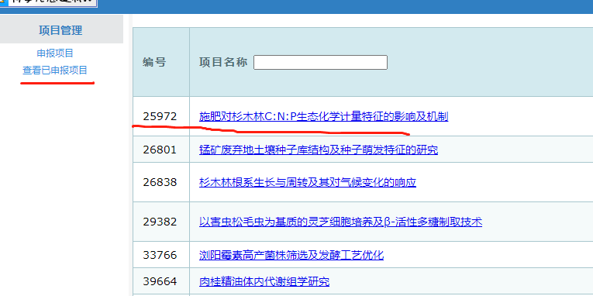

6、如何查询项目成员是否超项？

登录系统，点击“查看已申报项目”，找到自己的项目，点击项目打开如下界面

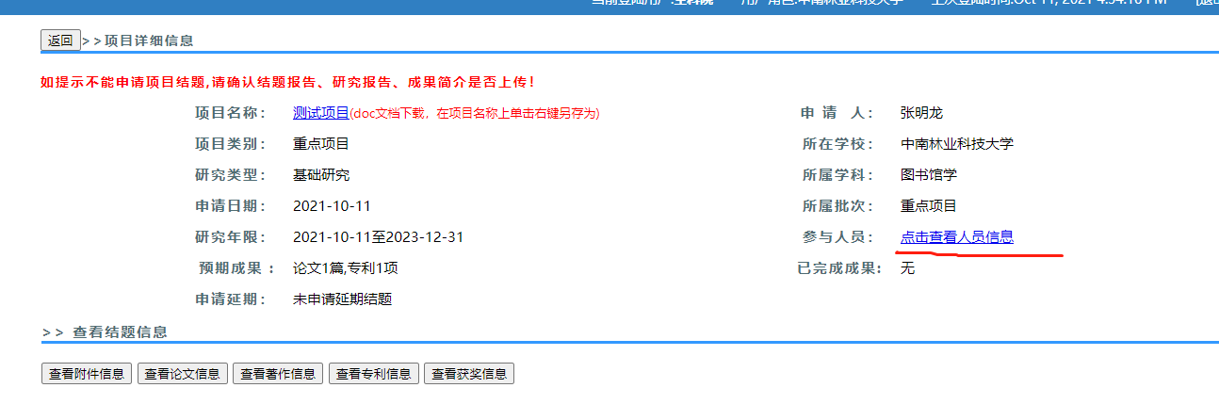

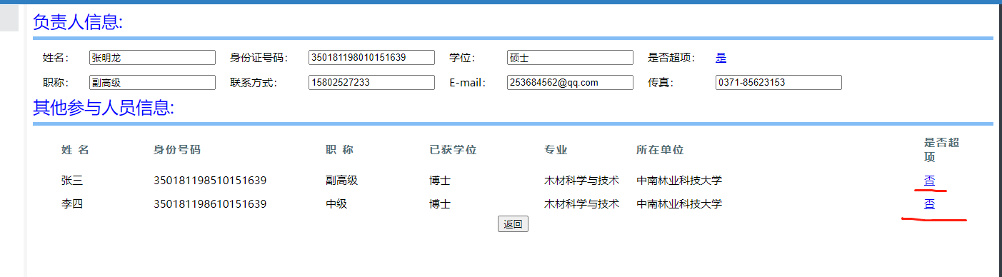

7、自科类重点项目需进行查新，第一次提交材料可以不提交查新报告，第二次提交材料须提交查新报告，查新报告原件至少1份。